Информация об истории и деятельности театрального коллектива
- Муниципальное бюджетное образовательное учреждение дополнительного образования дом детского творчества «Созвездие» МО г. Краснодар, театральное объединение «Маски», работает с сентября 2015 года. Направление работы – кружок художественной самодеятельности. Руководитель – Краус Наталья Александровна, педагог дополнительного образования высшей категории.
Награды:
2021 год – почётная грамота за добросовестный труд, профессиональное мастерство и высокие результаты работы (Департамент образования администрации муниципального образования город Краснодар).
2021 год – грамота за популяризацию деятельности российского движения школьников на территории муниципального образования город Краснодар (Краснодарское региональное отделение Общероссийской общественно-государственной детско-юношеской организации «Российское движение школьников»).
2021 год – финалист XIV муниципального конкурса «Воспитание в новой школе: поиск продолжается». Номинация – «Педагог. Дети. Родители».
2022 год – благодарственное письмо за добросовестный труд, достижения и заслуги в сфере образования (Министерство образования, науки и молодежной политики Краснодарского края).
- Участие коллектива в конкурсах:
2019 год: Международный интернет-конкурс творческих работ «Мы – наследники Победы!» – лауреат II степени
2020 год: Муниципальный конкурс «Дед Мороз по-нашему!» и слоган «Новый 2021 год» – I место
Муниципальный этап краевого конкурса-фестиваля детского творчества «Светлый праздник – Рождество Христово» в 2021г – II место
2022 год: Фестиваль «Город, в котором хочется жить» Краеведческой программы «Атлас Карасунского округа – диплом II степени
Ежегодный Всероссийский (международный) фестиваль «Праздник Эколят – молодых защитников природы»: I место в региональном этапе (номинация – Лучший экологический мультфильм «Берегите природу»), III место в региональном этапе (номинация – Творческое выступление команд образовательных учреждений «Планета в наших руках»).
- Дополнительная общеобразовательная общеразвивающая программа «Маски» - 60 человек. Дополнительная общеобразовательная общеразвивающая программа «Художественное слово» - 12 человек (с сентября 2023 года).
- Планируемый репертуар на 2023-2024 учебный год:

№ | Срок исполнения | Название и форма проведения мероприятия
1 | октябрь | Конкурс чтецов «Спасибо Вам, учителя!».
2 | ноябрь | Видеопоздравление ко Дню Матери «Тепло твоих лучистых глаз».
3 | декабрь | Новогоднее представление «Пусть праздник всем подарит чудо».
4 | январь | Конкурс художественного слова «Поэзия и проза военных лет».
5 | февраль | Игровая программа, посвящённая 23 февраля «А, ну-ка, мальчики!».
6 | март | Праздничная программа к 8 марта «Весёлый девичник».
7 | апрель | Театральный марафон «Штурманы книжных морей».
8 | май | Литературно-музыкальная композиция ко Дню Победы.  Отчётный концерт для родителей. Подведение итогов за год.

- -----
- 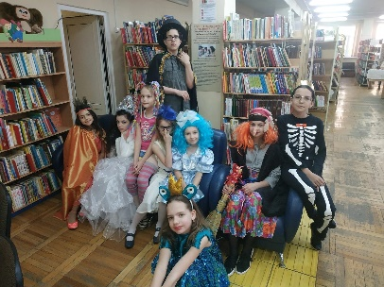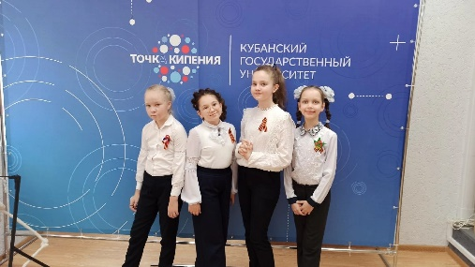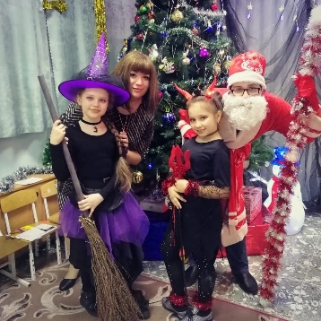

- Ссылка на страницу коллектива ВК: https://vk.com/club213685550

